Jogo de Xadrez Piagetiano
Prof ª Anna C. Galli – Matemática
Hoje você confeccionará um novo jogo de xadrez, o Piagetiano, apresentado no livro “As formas Elementares da Dialética” de Jean Piaget.
Na proposta da Cult de hoje você poderá jogar o seu Xadrez, pois apresentarei as regras.

Proposta:
Leia atentamente cada um dos tópicos para elaborar o seu jogo!
- Confecção do tabuleiro em folha A4:
Materiais: Folha A4, caneta ou lápis e régua de 30 cm.
- Faça um quadrado perfeito de 20 cm por 20 cm.
- Divida-o em 25 quadradinhos iguais, ou seja, contendo 5 linhas e 5 colunas, conforme o modelo ao lado.

- Confecção das peças:
Materiais: folha A4, régua, 2 canetas de cores diferentes, tesoura.
- O jogo precisa de um par deste conjunto de 5 peças, um conjunto para cada jogador, em duas cores diferentes:
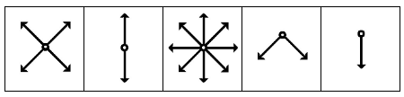
- Fique atento que cada peça precisa caber dentro dos quadradinhos do tabuleiro.
- Recorte as 10 peças individualmente.
3. Tire uma foto do seu jogo completo e envie para o Moodle.
4. Guarde-o para mais tarde! Até o horário da cult de matemática de hoje....
SUA DPO DURANTE A ATIVIDADE: D=____, P= _____, O= _____

